Таблица 1.1.1 – Основные используемые символы для описания алгоритма программы

| **Символ** | **Описание** | **Входы** | | **Выходы** | |
| --- | --- | --- | --- | --- | --- |
| **Кол-во** | **Сторона** | **Кол-во** | **Сторона** |
|  | Начало алгоритма | 0 | - | 1 | вниз |
|  | Конец алгоритма | 1 | сверху | 0 | - |
|  | Присваивание значения (:=) | 1 | любая | 1 | любая |
|  | Ввод и вывод данных | 1 | любая | 1 | любая |
|  | Вызов процедуры | 1 | любая | 1 | любая |
|  | Ветвление (if) | 1 | сверху | 2 | вниз и в любую боковую сторону |
|  | Цикл while | По 1 | сверху | По 1 | вниз |
|  | Цикл do while | По 1 | сверху | По 1 | вниз |
|  | Цикл for | 1 | сверху | 2 | вниз тело цикла, в любую боковую сторону выход из цикла |
|  | Соединитель | 1 (передающий) | любая | 1 (принимающий) | любая |
|  | Комментарий | 1 | любая боковая сторона | 0 | - |

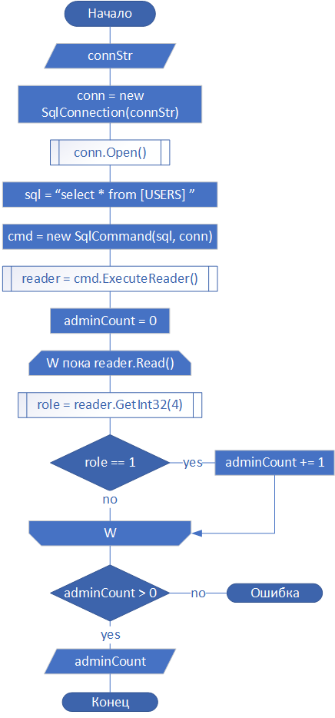

Рисунок 1.1.1 – Пример блок-схемы алгоритма